上海市“星光计划”第十届职业院校技能大赛（高职组）

汽车技术赛项

赛
务
手
册

二〇二三年三月
上海市“星光计划”第十届职业院校技能大赛（高职组）
汽车技术赛项
赛务手册

一、比赛时间地点安排
日期 | 地点 | 比赛时间 | 参赛选手
2023年3月26日  （周日） | 上海市宝山区呼兰路763号 | 08:30～18:10 | 36人

- 比赛轮转方案
时间 | 安排 |  |  |  |  |  |  | 地点
7:30 | 选手报到 |  |  |  |  |  |  | 报到处
8:00 | 选手抽签 |  |  |  |  |  |  | 待考室
8:00 | 裁判员报到 |  |  |  |  |  |  | 裁判室
 |  | 发动机1 | 发动机2 | 电气1 | 电气2 | 新能源1 | 新能源2 | 赛场
08:30——09:20 | 第一轮 | 1 | 2 | 3 | 4 | 5 | 6
09:35——10:25 |  | 5 | 6 | 1 | 2 | 3 | 4
10:40——11:30 |  | 3 | 4 | 5 | 6 | 1 | 2
11:30——12:00 | 午餐、休息
12:00——12:50 | 第二轮 | 7 | 8 | 9 | 10 | 11 | 12
13:05——13:55 |  | 11 | 12 | 7 | 8 | 9 | 10
14:10——15:00 |  | 9 | 10 | 11 | 12 | 7 | 9
15:15——16:05 | 第三轮 | 13 | 14 | 15 | 16 | 17 | 18
16:20——17:10 |  | 17 | 18 | 13 | 14 | 15 | 16
17:25——18:15 |  | 15 | 16 | 17 | 18 | 13 | 14
18:15——19:00 | 比赛结束，统计分数 |  |  |  |  |  |  | 裁判室

三、赛场示意图、交通方式及联系人
1、赛场说明及示意图
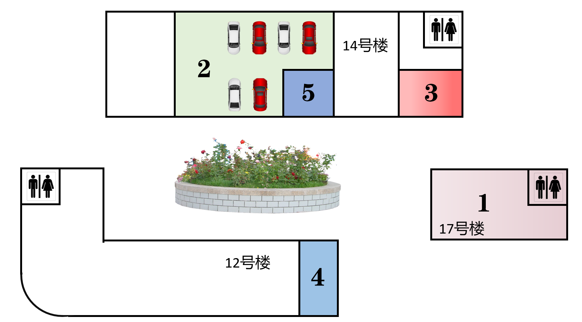

- 报到处（17号楼一楼）
- 赛场（14号楼一楼中部）
- 裁判室（14号楼一楼东侧）
- 待考室（12号楼一楼东侧）
- 休息室（14号楼一楼中部）

2、上海交通职业技术学院（宝山校区）周边交通
公交线路：845、95、728、527、552
地铁：地铁一号线（呼兰路站）
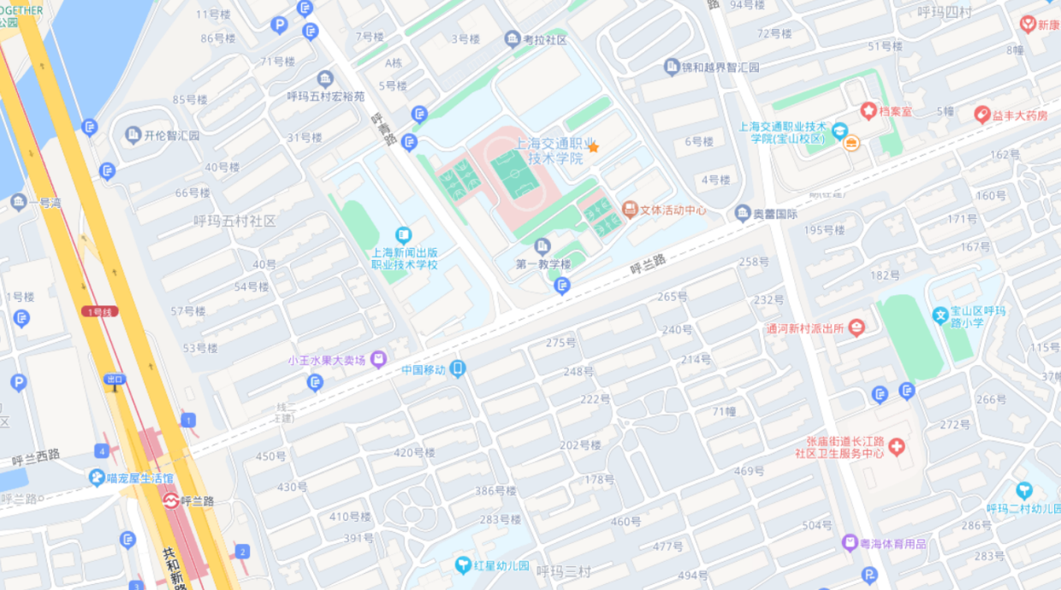

3、联系人及联系方式
赛场联系人：杨杰
联系电话：13761615261

四、赛前熟悉场地
时间：2023年3月22日13:00 -16:00
地点：上海市宝山区呼兰路763号
联系人：杨杰
联系电话：13761615261

五、参赛学校
序号 | 参赛单位全称 | 人数
1 | 上海东海职业技术学院 | 4
2 | 上海工商职业技术学院 | 4
3 | 上海行健职业学院 | 4
4 | 上海交通职业技术学院 | 4
5 | 上海思博职业技术学院 | 4
6 | 上海科学技术职业学院 | 4
7 | 上海中侨职业技术学院 | 4
8 | 上海民航职业技术学院 | 4
9 | 上海南湖职业技术学院 | 4
 | 合 计 | 36
六、赛事纪律
1、参赛选手必须持身份证、学生证、参赛证检录进入考场，证件不齐者不得进入比赛场地。
2、选手不得携带任何工具书、手机、计算器、移动存储设备等物品进入考场。
3、参赛选手应严格遵守赛场纪律，听从工作人员指挥。严禁冒名顶替和弄虚作假，违者取消学校参赛资格或竞赛成绩。
4、选手离场时除随身物品不得携带竞赛组织方提供的物品离场。
5、参赛单位车辆从呼兰路763号进入学院，将参赛选手及随行人员放下后，请将车辆停放于呼兰路883号校区。
6、领队及指导教师不可以现场观摩。

